Популярные и непопулярные дети
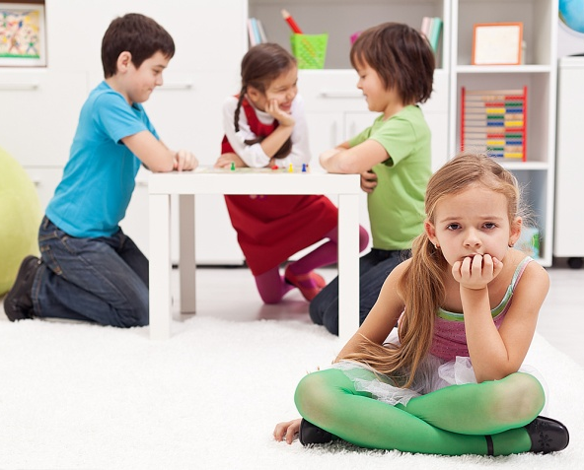
Ребенок пошел в детский сад, и неожиданно выяснилось, что он не может ни с кем подружиться, отнимает у всех игрушки и постоянно приходит домой в боевых синяках. А может, воспитательница рассказала о том, что ваша малышка очень застенчива, всегда играет одна и категорически отказывается участвовать в любой совместной деятельности?
Очевидно, что у ребенка проблемы в общении с ровесниками. Но почему, ведь дома таких проблем не возникало?
От того, как сложатся отношения ребенка со сверстниками в группе детского сада, во многом зависит последующее личностное и социальное развитие малыша, а значит и дальнейшая судьба. Если эти отношения складываются благополучно, малыш тянется к ровесникам, умеет общаться с ними, не обижая одних и не обижаясь на других, можно надеяться, что и в будущем он не будет испытывать коммуникативных проблем.
- Групповые симпатии и антипатии.
Уже в старшей группе детского сада существуют достаточно устойчивые избирательные отношения. Дети начинают занимать разное положение среди сверстников: одни становятся более привлекательными для большинства детей, другие - менее. Обычно таких предпочитаемых детей, к которым тянутся остальные, называют лидерами. Однако термин «лидерство» достаточно трудно применить к группе детского сада. Более правильно здесь говорить не о лидерстве, а о привлекательности или популярности таких детей. Популярность, в отличие от лидерства, бывает не связана с решением общей задачи или с руководством каким-либо процессом, но всегда отражает предпочтение данного человека (симпатию к нему) со стороны других.
Старшие дошкольники могут уже достаточно осознанно ответить, кого из сверстников они предпочитают, а кто не вызывает у них особой симпатии. Можно спросить малыша с кем он бы хотел дружить, а с кем не стал бы, кого позвал бы к себе на день рождения, а кого ни за что не позовёт; с кем бы он сел за один столом, а с кем - нет. Как правило, такие вопросы не вызывают у детей особых затруднений. Они уверенно называют 2-3-х сверстников, с которыми предпочли бы «жить в одном доме» или «плыть на одном корабле». Ещё более уверенно они называют тех детей, от которых предпочли бы быть подальше. Понятно, что отношение ребёнка к сверстникам зависит от его личного опыта (кто с кем дружит) или от последних событий в группе (кто с кем подрался). Но обычно 2-3 имени предпочитаемых и отвергаемых малышей будут повторять разные дети.
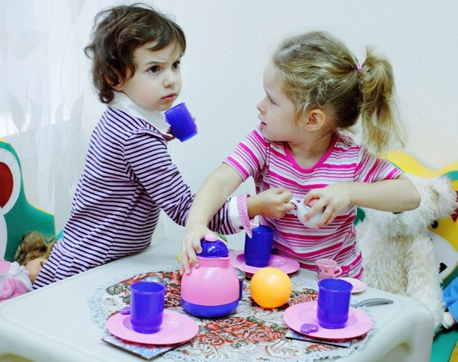
Воспитатели детских садов далеко не всегда могут правильно оценить степень популярности ребёнка среди сверстников. Педагоги ориентируются в основном на дисциплинированность, успешность и воспитанность дошкольников, в то время как для самих детей эти качества не являются критерием привлекательности своих ровесников. Бывают случаи, когда наиболее авторитетные и привлекательные с точки зрения воспитателей дошкольники не только не являются популярными, но и получают максимальное число отрицательных характеристик.
Вместе с тем, внимательные родители, наблюдающие своего малыша в группе сверстников, легко могут определить, насколько другие дети тянутся к нему, принимают в игру, или же напротив, избегают контактов с ним. И, главное, переживает ли ребёнок свою «отверженность», обижается на других или наоборот уверен в расположении своих сверстников и особых волнений по этому поводу не испытывает.
- Причины популярности и непопулярности ребёнка.
Чем же определяется популярность ребёнка среди сверстников, почему одни дети становятся привлекательными для большинства ребят группы, а другие, наоборот, вызывают неприязнь и отталкивание?
В поисках ответа на этот важный вопрос было проведено исследование, в котором сравнивались психологические особенности популярных и непопулярных детей: их интеллект, общительность, инициативность в игре и пр. Выяснилось, что эти две группы дошкольников практически не различаются по уровню развития интеллекта и мышления. Это может свидетельствовать о том, что познавательные способности, и даже умение решать социальные конфликты, не делают ребёнка популярным в группе сверстников.
По степени общительности и инициативности в игре популярные дети также не превосходят своих ровесников. Однако, следует отметить, что среди непопулярных детей по этим показателям отчётливо выделились две крайние группы: замкнутых и совершенно пассивных с одной стороны и чрезмерно общительных, стремящихся к руководству с другой. Это крайние линии поведения в равной мере отталкивают сверстников и делают такого малыша отвергаемым. Навязчивое стремление ребёнка к лидерству и руководству, желание командовать и навязывать свою волю далеко не всегда признаются и одобряются сверстниками.
Все популярные дети занимают среднюю позицию по этим показателям. Однако, средняя степень общительности и инициативности (которая отмечалась и у многих других детей) сама по себе не обеспечивает популярность ребёнка в группе.
Наиболее существенные различия между популярными и непопулярными детьми были обнаружены в эмоциональном отношении к сверстникам.
Во-первых, предпочитаемые малыши, в отличие от непризнанных, практически никогда не были безразличны к деятельности сверстников, а наоборот проявляли интерес к их занятиям. Причём, эта эмоциональная вовлечённость имела положительную окраску - они одобряли, поддерживали, хвалили других детей. Непопулярные дошкольники предпочитали осуждать действия сверстников («у тебя ничего не получается», «ты только каляки умеешь рисовать») и навязывали свой замысел («смотри, как надо делать правильно, рисуй как я»).
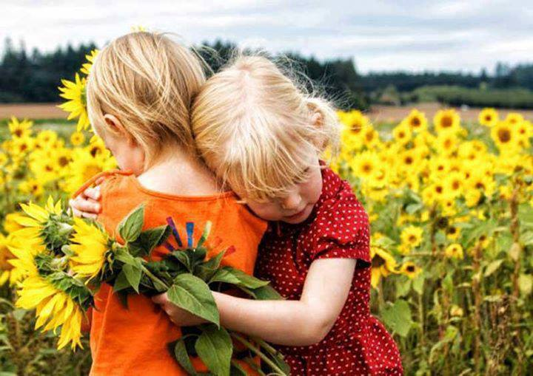
Во-вторых, популярные дети умели сопереживать другим. Успехи сверстников не обижали их, напротив, радовали, а промахи огорчали. Непопулярные дети оставались безразличными к оценке сверстника, или реагировали неадекватно - расстраивались из-за чужих успехов и радовались неудачам. Они не могли согласиться с высокой оценкой других малышей, находили у них недостатки и приводили в пример самих себя («у него всё равно ничего не понятно, смотрите, у меня лучше»). Бывали случаи, когда чрезмерная похвала взрослого, адресованная кому-либо другому, доводила отвергаемого ребёнка до слёз. Осуждение и отрицательные оценки других вызывали у него активное согласие и нескрываемую радость.
В-третьих, все популярные дети, независимо от уровня общительности и инициативности, отвечали на просьбы сверстников, выслушивали их предложения, иногда поддерживали их и очень часто бескорыстно отдавали другим то, что было нужно им самим (игрушки, карандаши, сладости). Непопулярные малыши так не поступали никогда.
И наконец, популярные дети, даже когда их обижали, предпочитали решать проблемы мирным путём, не обвиняя и не наказывая других. Непопулярные, как правило, решали конфликты агрессивными действиями и угрозами.
Например, ребёнку показывают картинку с изображением знакомой детям ситуации - один ребёнок сломал игрушку другого - и спрашивают, что бы ты сделал на месте обиженного мальчика (если бы сломали твою игрушку). Популярные дети, как правило, стремились найти конструктивный выход из этой ситуации: «Починил бы», «Взял бы другую игрушку», «Попросил, чтобы мне купили такую же». Непопулярные обычно прибегали к враждебно-агрессивным решениям: «Побью», «Позову милиционера», «Стукну молотком по голове» и пр.
- Нравственные качества популярных детей.
Психологические исследования показали, что наиболее важными качествами, отличающими популярных детей от непопулярных, являются не интеллект или творческие способности, не общительность и даже не организаторский талант, а прежде всего те качества, которые обычно называют нравственными: доброта, отзывчивость, способность помочь и уступить, доброжелательность. Популярные дети легко уступают и помогают сверстникам, делятся с ними и не воспринимают чужие успехи как своё поражение. Такое отношение к другим людям складывается у некоторых малышей уже к концу дошкольного периода и именно оно делает ребёнка популярным и предпочитаемым ровесниками.
Это совершенно не означает, что популярные дети не ссорятся, не обижаются, не соревнуются и не спорят. Однако, у них, в отличие от непопулярных ребят, это не является самоцелью. Отсутствие стремления всех превзойти и победить создает условия для признания и утверждения ребёнка в группе сверстников.
Использованы материалы из статьи Елены Смирновой,
Зав. лабораторией психологии детей дошкольного возраста Психологического института РАО, профессора, доктора психологических наук.
Педагог-психолог Андронова С.Г.

